### Домашнее задание к Уроку 22. Локальная ЛЛМ и ее интеграция с внешними системами через API

LM Studio 0.3.6

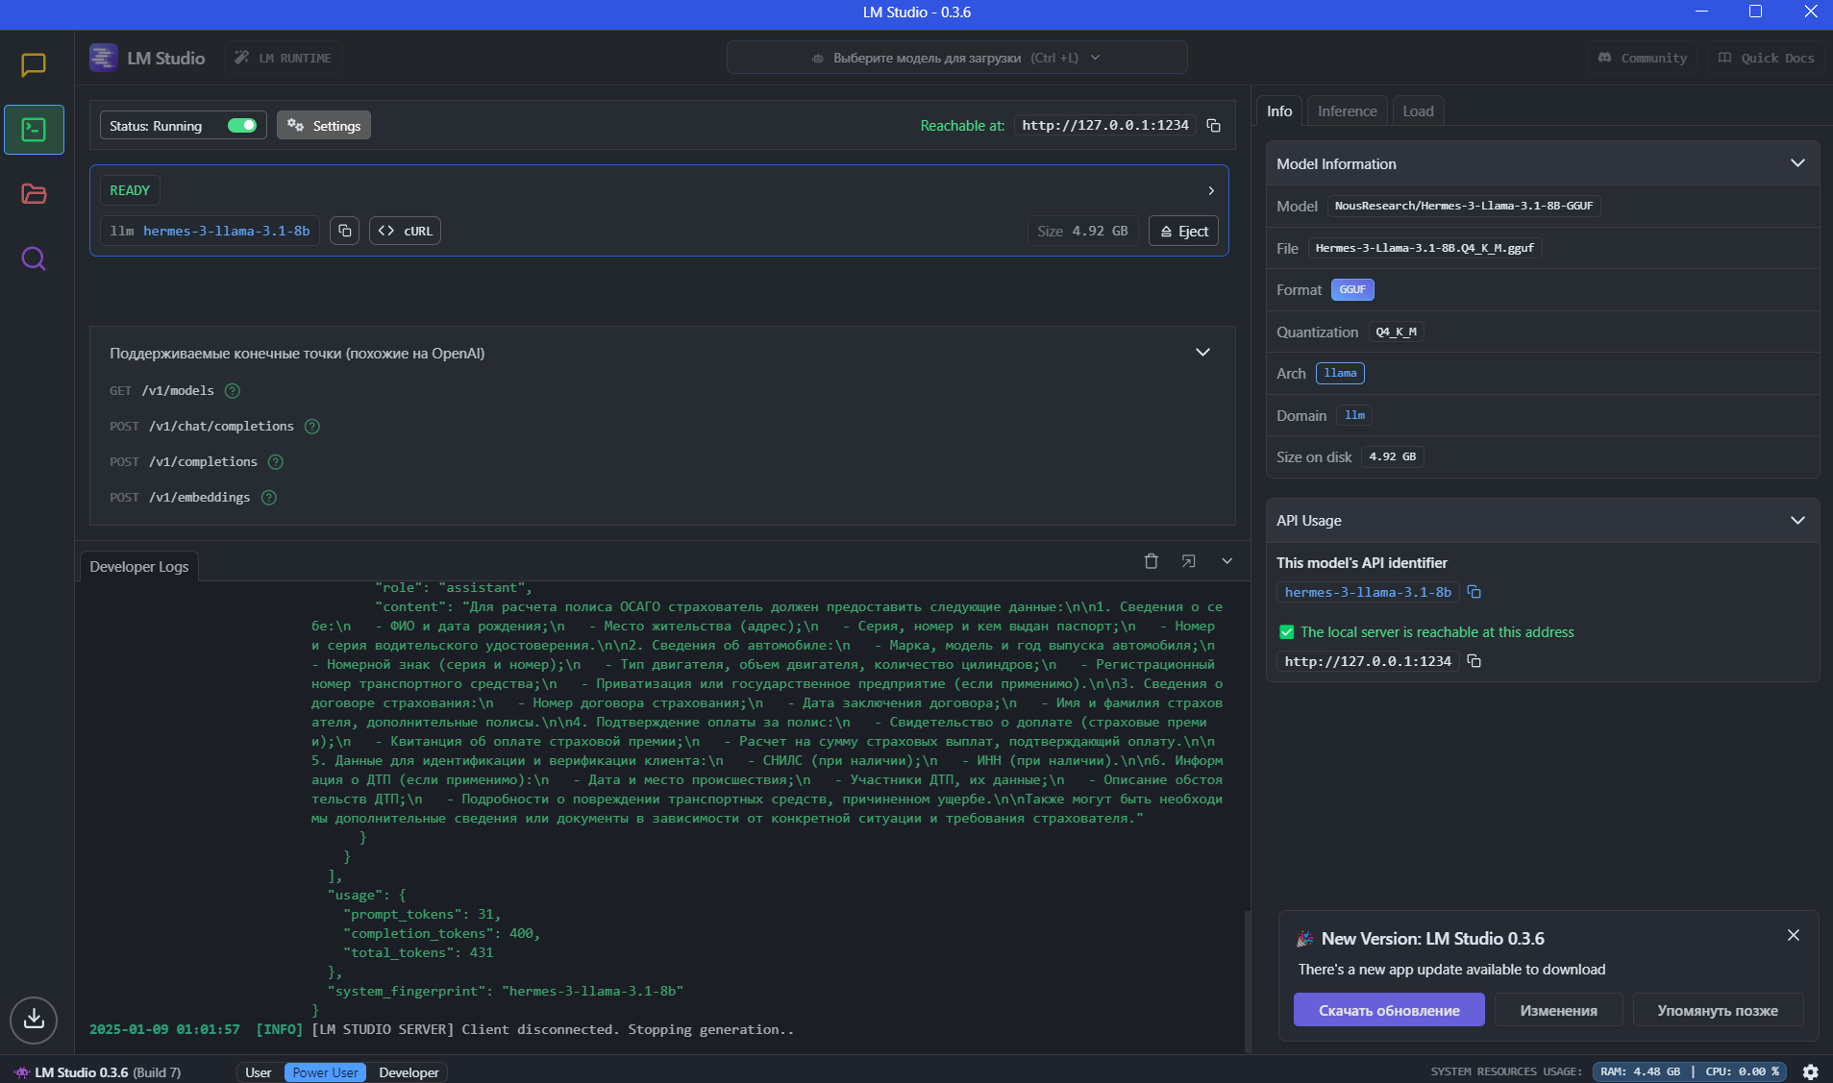

ТГ Бот

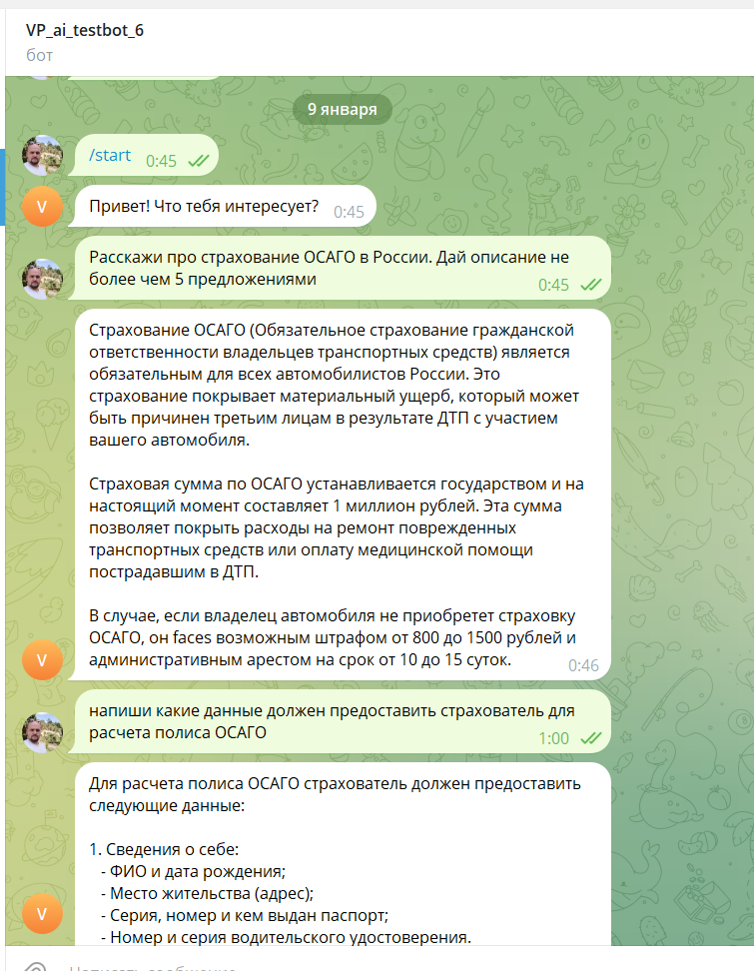

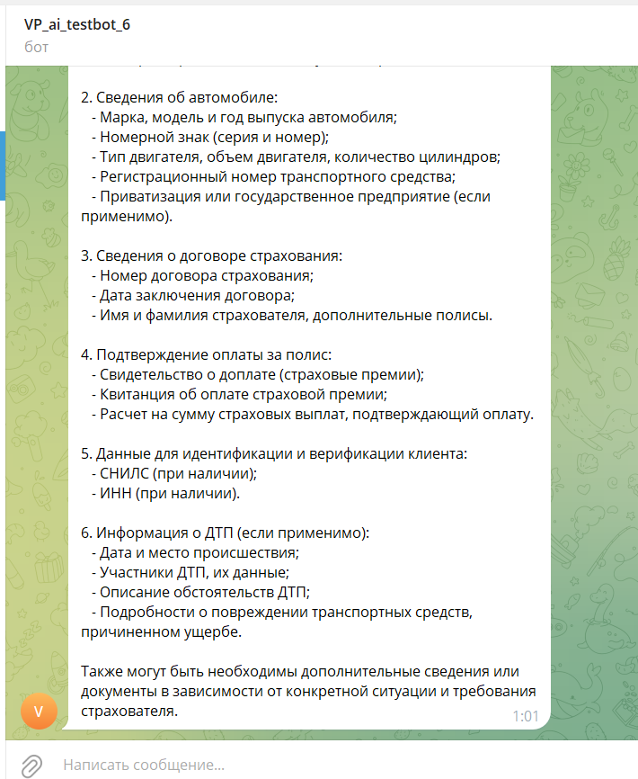

Сравнивая скриншот ТГ Бота и логов из LM Studio видно что в боте отрабатывает именно локальная модель

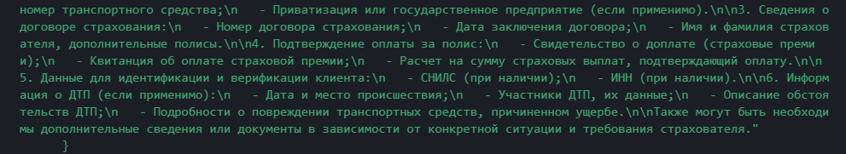

Краткое описание:

Поскольку в том сегменте где я сейчас работаю разворачивать локальную ЛЛМ не имеет никакого смысла то я сосредоточился на выполнении работоспособного бота на основании семинара, который смотрел в записи.

В работе использовал туже модель что и на семинаре

Из сложностей, с которыми столкнулся: VSCode не хотел отрабатывать команды в терминале и отлаживать код на питоне. Выяснилось что не хватало некоторых расширений и библиотек (как на семинаре ☺ )

Как я без этих расширений дошел до конца третьего раздела в обучении, ума не приложу ☺

Вторая сложность чисто «орфографическая», неправильно скопированный текст кода без понимания программирования на Пайтоне приводил к ошибкам, которые потом исправлял консультируясь у ChatGPT. Сам себя похвалил, что вот с этим я научился справляться ☺

Как результат Бот работает, ЛЛМ локальная на ноутбуке со встроенной видеокартой работает.

Была мысль получить от модели помощника для страхового агента, но вот тут стало понятно, что ее знания не очень подходят для выбранного профиля. Поэтому отказался возлагать такой вопрос на простенькую модель, да еще и на простенький ноут. Но тем не менее, в рамках заложенных в нее данных, что-то она отвечает, поэтому как пример считаю засчитанным.

Дополнительных функций не закладывал, хотя теоретически было бы неплохо чтобы бот собирал данные с клиента по страхованию, но тут будет еще и юридический вопрос, поскольку речь пойдет о передаче персональных данных.

С уважением, Владимир Петраков